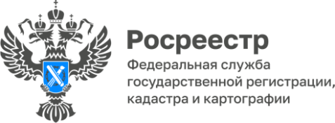
ПРЕСС-РЕЛИЗ
01.07.2026
Управление Росреестра по Алтайскому краю информирует представителей бизнес-сообщества и население Алтайского края

В целях информационного обеспечения государственного контроля (надзора) Министерством цифрового развития, связи и массовых коммуникаций РФ (Минцифры) создано мобильное приложение "Инспектор" (МП «Инспектор»), применяемое контрольными (надзорными) органами и контролируемыми лицами с использованием компьютерного устройства (мобильного телефона, смартфона или компьютера, включая планшетный компьютер).
МП «Инспектор» разработано на базе государственной информационной системы «Типовое облачное решение по автоматизации контрольной (надзорной) деятельности» (ГИС ТОР КНД).
МП «Инспектор» предназначено для проведения оценки соответствия и контрольных (надзорных) мероприятий в дистанционном (онлайн) режиме (видеоконференцсвязь (далее — ВКС)).
Приложение позволяет автоматизировать работу сотрудников контрольных и лицензирующих органов, а также снизить нагрузку на государственные органы и бизнес, в том числе повысить качество и эффективность проверочных мероприятий.
МП «Инспектор» предназначено как для проверяющего лица (инспектора), так и для контролируемого лица (проверяемого).
Приложение позволяет в режиме реального времени:
- отслеживать геопозицию контролируемого лица;
- фиксировать и сохранять фото-, видео- и аудиоматериалы проверки (с проставлением геометок);
- отслеживать процесс проверки по чек-листу;
- подписывать результаты проверки ЭЦП;
- посмотреть историю проверок компании;
- получать уведомления с информацией о дате и времени проведения проверки, а также краткой инструкцией по подключению;
- пройти профилактический визит или консультирование;
- перенести дату и время ВКС (новая дата и время отправляется на рассмотрение инспектору.
КАК ЭТО РАБОТАЕТ
Авторизация в МП «Инспектор» возможна только через портал «Госуслуги» (ЕСИА), то есть у вас уже должен быть зарегистрирован личный кабинет на портале.
Принцип дистанционной работы МП «Инспектор» следующий (проходит с помощью видеокамеры проверяемого лица):
- инспектор контролирующего органа формирует уведомление о профилактическом или контрольном мероприятии в дистанционном формате;
- проверяемый (контролируемое лицо) на портале «Госуслуги», а также в МП «Инспектор» получает соответствующее уведомление (если у проверяемого еще не установлено МП «Инспектор», то в уведомлении с «Госуслуг» будет ссылка на его скачивание);
- о приближении онлайн проверки поступают push-уведомления (за 1 неделю, за сутки и за 1 час до начала);
- при подключении проверяемого лица автоматически происходит считывание геопозиции и наличие технологии подмены координат;
- проводится прохождение и заполнение каждого пункта проверочного листа, который становится своего рода навигацией, в соответствии с которой можно переходить от одного пункта к другому (вся информация сохраняется как у проверяемого лица, так и у инспектора);
- фиксируются действия участников в режиме реального времени;
- сохраняется видео проверки (с навигацией по тайм-кодам пунктов проверочного листа);
-инспектор формирует необходимые документы; результат проверки подписывают УКЭП как инспектор, так и контролируемое лицо.
В случае если во время проверки инспектором будут выявлены какие-либо нарушения, то их перечень будет отображен в МП «Инспектор» в разделе «Мои предписания».
Контролируемое лицо после устранения нарушений сможет также с помощью приложения подтвердить, что нарушения устранены, и приложить фото- и видеоматериалы, на которых проставляется геометка.
Факт устранения нарушения инспектор проверит дистанционно по представленным материалам, и если нарушения или их часть остались неустраненными, то такие нарушения направляются на повторное устранение.
Таким образом, МП «Инспектор» может существенно снизить нагрузку как на бизнес, так и на госорганы, путем автоматизации и дистанционного взаимодействия при проведении необходимых мероприятий.
Скачать приложение «Инспектор» и ознакомиться с подробной инструкцией можно на официальном Портале контрольно-надзорной деятельности по ссылке: https://knd.gov.ru/document/mp

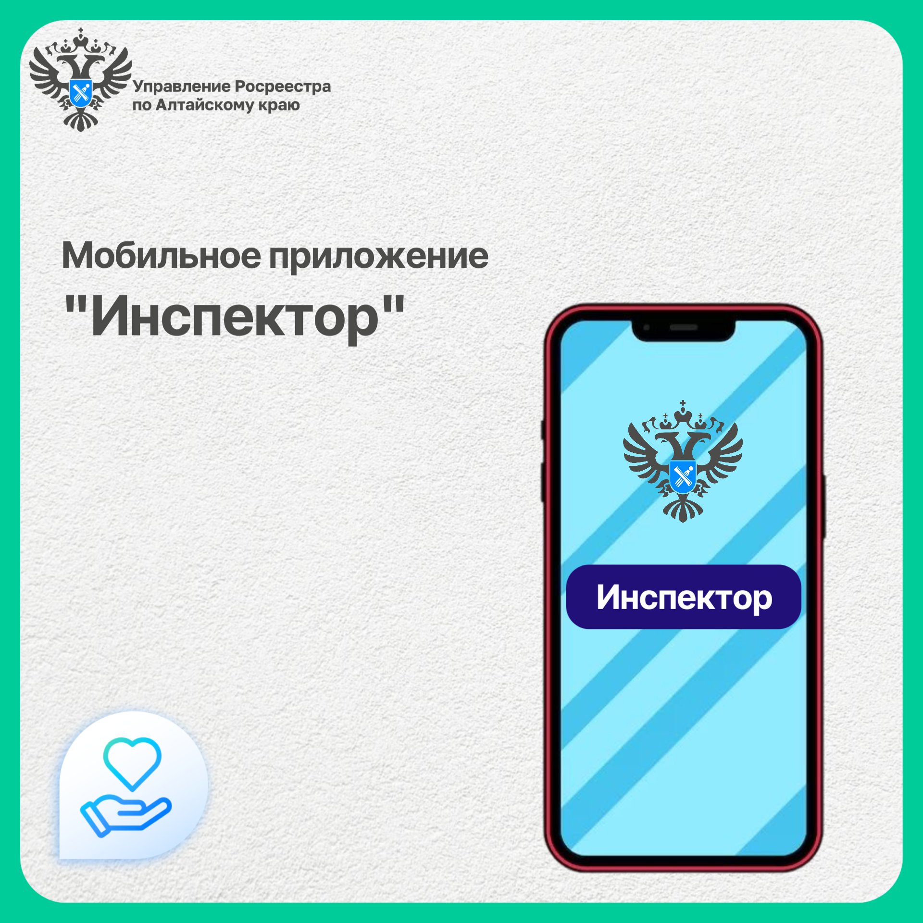

Об Управлении Росреестра по Алтайскому краю
Управление Федеральной службы государственной регистрации, кадастра и картографии по Алтайскому краю (Управление Росреестра по Алтайскому краю) является территориальным органом Федеральной службы государственной регистрации, кадастра и картографии (Росреестр), осуществляющим функции по государственной регистрации прав на недвижимое имущество и сделок с ним, по оказанию государственных услуг в сфере осуществления государственного кадастрового учета недвижимого имущества, землеустройства, государственного мониторинга земель, государственной кадастровой оценке, геодезии и картографии. Выполняет функции по организации единой системы государственного кадастрового учета и государственной регистрации прав на недвижимое имущество, инфраструктуры пространственных данных РФ. Ведомство осуществляет федеральный государственный надзор в области геодезии и картографии, государственный земельный надзор, государственный надзор за деятельностью саморегулируемых организаций кадастровых инженеров, оценщиков и арбитражных управляющих. Подведомственное учреждение Управления - филиал ППК «Роскадастра» по Алтайскому краю. Руководитель Управления, главный регистратор Алтайского края – Юрий Викторович Калашников.

Контакты для СМИ
Пресс-секретарь Управления Росреестра по Алтайскому краю
Бучнева Анжелика Анатольевна 8 (3852) 29 17 44, 5097
22press_rosreestr@mail.ru 656002, Барнаул, ул. Советская, д. 16
Сайт Росреестра: www.rosreestr.gov.ru
Яндекс-Дзен: https://dzen.ru/id/6392ad9bbc8b8d2fd42961a7
ВКонтакте: https://vk.com/rosreestr_altaiskii_krai
Телеграм-канал: https://web.telegram.org/k/#@rosreestr_altaiskii_krai
Одноклассники: https://ok.ru/rosreestr22alt.krai

